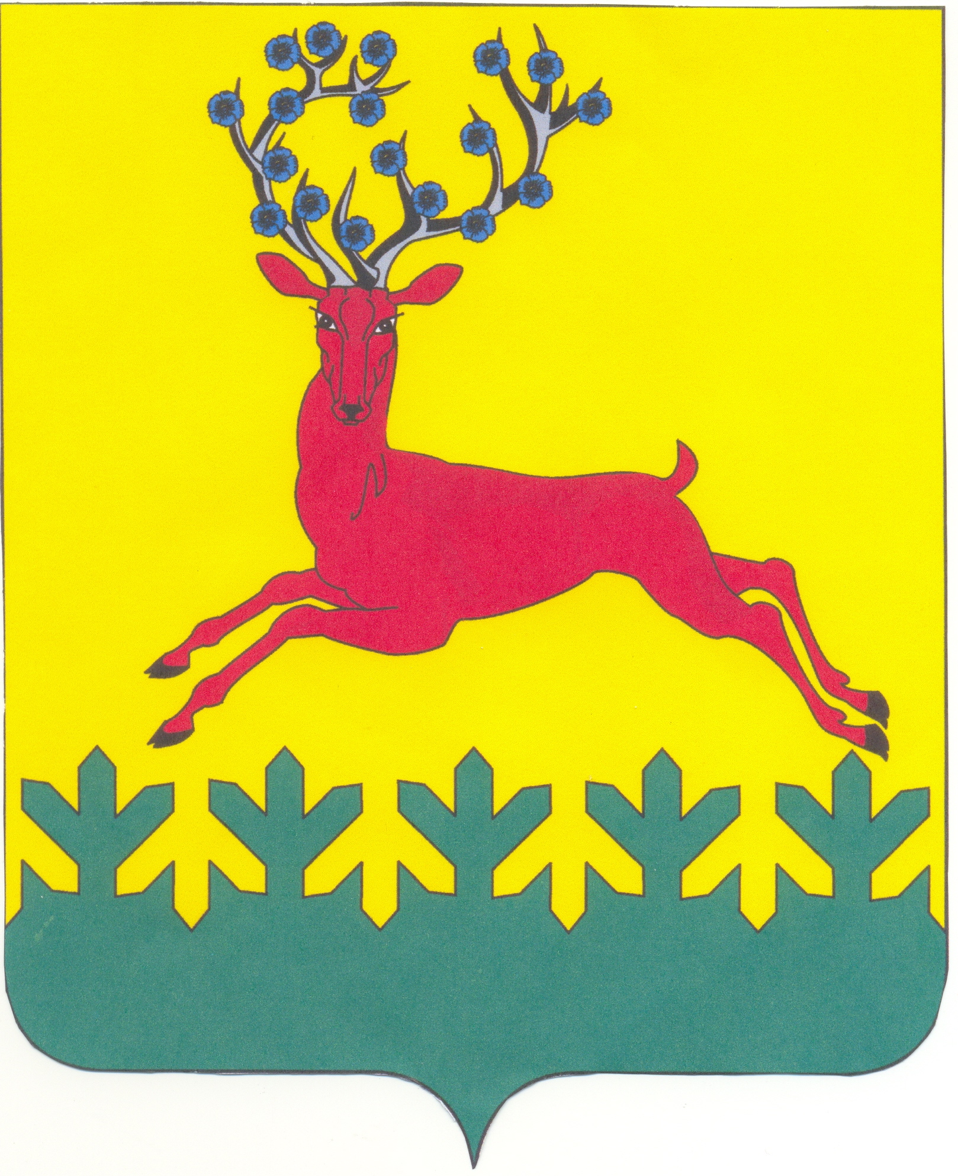
ОТДЕЛ ПО ВОПРОСАМ ОБРАЗОВАНИЯ

АДМИНИСТРАЦИИ АРДАТОВСКОГО МУНИЦИПАЛЬНОГО РАЙОНА

П Р И К А З

24 августа 2017 года № 247/1

Об организации школьного этапа
всероссийской олимпиады школьников в Ардатовском муниципальном районе
в 2017-2018 учебном году

В целях организованного проведения школьного этапа всероссийской олимпиады школьников в Ардатовском муниципальном районе в 2017-2018 учебном году (далее – школьного этапа) приказываю:
1. Утвердить прилагаемый состав оргкомитета для проведения школьного этапа (Приложение № 1)
2. Утвердить прилагаемый состав предметно-методических комиссий по разработке олимпиадных заданий для проведения школьного этапа (Приложение № 2).
3. Утвердить прилагаемые сроки проведения школьного этапа и сдачи отчета и заявок для участия в муниципальном этапе. (Приложение № 3,4,5).
4. Утвердить прилагаемую форму протокола проверки жюри олимпиадных работ школьного этапа (Приложение №6).
5. Рекомендовать председателям комиссий:
5.1. Организовать работу членов комиссий по разработке олимпиадных заданий для проведения школьного этапа.
5.2. Представить разработанные и сформированные олимпиадные задания для проведения школьного этапа в информационно-диагностический кабинет отдела по вопросам образования на электронном носителе или по электронной почте ardatov-idk@yandex.ru до 15 сентября 2017 года.
6. Заведующей информационно-диагностическим кабинетом отдела по вопросам образования Ю.К.Панкратовой обеспечить образовательные организации материалами для проведения школьного этапа в срок до 20 сентября 2017 года.
7. Рекомендовать руководителям общеобразовательных организаций:
7.1. Утвердить составы жюри по проверки работ школьного этапа в общеобразовательной организации.
7.2.Создать условия для организации и проведения школьного этапа в 2017-2018 учебном году в общеобразовательной организации.
8. Контроль за исполнением данного приказа возложить на Ю.К.Панкратову, заведующую информационно-диагностическим кабинетом отдела по вопросам образования.
Начальник отдела по вопросам образования Г.В.Бутова
Приложение № 1
к приказу отдела по вопросам образования
администрации Ардатовского муниципального района
от 24.08.2017 № 247/1
Состав оргкомитета для проведения
школьного этапа всероссийской олимпиады школьников
в Ардатовском муниципальном районе в 2017-2018 учебном году

1. Бутова Г.В., начальник отдела по вопросам образования администрации Ардатовского муниципального района,
2. Панкратова Ю.К., заведующий информационно-диагностическим кабинетом отдела по вопросам образования администрации Ардатовского муниципального района,
3. Макарова Ю.В., методист информационно-диагностическим кабинета отдела по вопросам образования администрации Ардатовского муниципального района,
4. в муниципальном бюджетном общеобразовательном учреждении «Ардатовская средняя школа №1»: Староверова С.В., Н.И.Фомина,
5. в муниципальном бюджетном общеобразовательном учреждении «Ардатовская средняя школа №2 им. С.И.Образумова»: Лапина Л.С., Мусаткина Л.В.,
6. в муниципальном бюджетном общеобразовательном образовательном учреждении «Мухтоловская средняя общеобразовательном школа №1»: ВаргановА.А., Яшина Т.В.
7. в муниципальном бюджетном общеобразовательном учреждении «Личадеевская средняя школа»: Баранова Н.В., Крюкова Е.Ф.,
8. в муниципальном бюджетном общеобразовательном учреждении «Саконская средняя школа»: Поселеннова О.А., Монахова Г.П., Молчанова Е.Н.
9. в муниципальном бюджетном общеобразовательном учреждении «Стексовская средняя школа»: Топоркова Е.И., Салатова Г.Л., Балакина Т.Н.,
10. в муниципальном бюджетном общеобразовательном учреждении «Хрипуновская средняя школа»: Кокорин А.Е., Попкова В.И.
11. в муниципальном бюджетном общеобразовательном учреждении «Мухтоловская основная общеобразовательная школа»: Курман Т.В., Першакова Е.В.
12. в муниципальном бюджетном общеобразовательном учреждении «Котовская основная школа»: Матушкова В.И., Баранова И.С., Хребтова Г.Ф.,
13. в муниципальном бюджетном общеобразовательном учреждении «Михеевская основная школа»: Баранова В.А., Зудина О.Н.

Приложение № 2
к приказу отдела по вопросам образования
администрации Ардатовского муниципального района
от 24.08.2017 № 247/1

Состав предметно-методических комиссий
по разработке олимпиадных заданий для проведения
школьного этапа всероссийской олимпиады школьников
в Ардатовском муниципальном районе в 2017-2018 учебном году

Русский язык, литература
- Хабарова М.Н., учитель МБОУ «Ардатовская средняя школа №1», председатель
- Кутайсова Н.И., учитель МБОУ «Мухтоловская основная школа»
- Симанова Н.П., учитель МБОУ «Ардатовская средняя школа №1»
- Тропынина Т.А., учитель МБОУ «Хрипуновская средняя школа»
- Фатеева С.А., учитель МБОУ «Мухтоловская основная школа»
- Ялышева Г.Е., учитель МБОУ «Ардатовская средняя школа №1»
- Комкова Л.Г., заместитель директора по УР МБОУ «Ардатовская средняя школа №2 им.С.И.Образумова»
- Носкова Т.С. учитель МБОУ «Ардатовская средняя школа №2 им.С.И.Образумова»
Математика
- Буркацкая Е.В.., учитель МБОУ «Ардатовская средняя школа №1», председатель
- Гришаева И.В., учитель МБОУ «Ардатовская средняя школа №1»
- Кузнецова Л.М., учитель МБОУ «Ардатовская средняя школа №2 им.С.И.Образумова»
- Михейкина Н.В., учитель МБОУ «Саконская средняя школа»
- Сыхраннова Л.И., учитель МБОУ «Саконская средняя школа»
- Макурина М.Н., учитель МБОУ «Ардатовская средняя школа №1»
История, обществознание, право
- Кирпичева Н.Н., учитель МБОУ «Ардатовская средняя школа №2 им.С.И.Образумова», председатель
- Аванян А.В., учитель МБОУ «Личадеевская средняя я школа»
- Зудина О.Н., учитель МБОУ «Михеевская основная школа»
- Королева О.А., учитель МБОУ «Ардатовская средняя школа №1»
- Сергачёва Е.Н., учитель МБОУ «Мухтоловская средняя школа №1»
Химия
- Степшина М.А., учитель МБОУ «Ардатовская средняя школа №1», председатель
- Балакирева С.М., учитель МБОУ «Котовская основная школа»
- Вагина В.И., учитель МБОУ «Саконская средняя школа»
Биология, экология
- Староверова С.В., заместитель директора по учебной работе МБОУ «Ардатовская средняя школа №1», председатель.
- Полушкина В.А., учитель МБОУ «Ардатовская средняя школа №1»
- Яшина Т.В., учитель МБОУ «Мухтоловская средняя школа №1»
География
- Грязнова Н.П., учитель МБОУ «Ардатовская средняя школа №2 им.С.И.Образумова», председатель
- Сидорова Т.Н., учитель МБОУ «Ардатовская средняя школа №1»
- Толстова С.С., учитель МБОУ «Ардатовская средняя школа №2 им.С.И.Образумова»
Английский язык
Немецкий язык
- Лапина Л.С., директор МБОУ «Ардатовская средняя школа №2 им.С.И.Образумова», председатель
- Кокурина И.В., учитель МБОУ «Ардатовская средняя школа №2 им.С.И.Образумова»
- Полыгалина О.И., учитель МБОУ «Ардатовская средняя школа №1»
- Бекетова Т.В., учитель МБОУ «Ардатовская средняя школа №2 им.С.И.Образумова»
4. Голышкова Т.А., учитель Кругловской ОШ – филиала МБОУ Стексовской СШ
5. Гусева А.М., учитель МБОУ «Стексовская средняя школа»
Физика Астрономия
- Похмельнова Л.Е., учитель МБОУ «Ардатовская средняя школа №2 им.С.И.Образумова», председатель
- Королева А.В., учитель МБОУ «Ардатовская средняя школа №1»
- Салатова Г.Л., заместитель директора по учебной работе МБОУ «Стексовкая средняя школа»
Экономика
- Мусаткина Л.В., заместитель директора по учебной работе МБОУ «Ардатовская средняя школа №2 им.С.И.Образумова», председатель
- Гришаева И.В., учитель МБОУ «Ардатовская средняя школа №1»
- Надышева Т.Б., педагог-психолог МБОУ «Мухтоловская основная школа»

Технология
  - Красильникова С.Ф., учитель МБОУ «Личадеевская средняя школа», председатель
  - Крючков С.Н., учитель МБОУ Мухтоловской средней школы №1, сопредседатель
  - Карасёв А.А., учитель МБОУ «Мухтоловская основная школа»
  - Крюкова Е.Ф., заместитель директора по учебной работе МБОУ «Личадеевская средняя школа»
  - Родьков Н.В., учитель МБОУ «Хрипуновская средняя школа»
Информатика
  - Гайдыш Л.В., учитель МБОУ «Ардатовская средняя школа №2 им. С.И.Образумова», председатель.
  - Матвеев С.В., учитель МБОУ «Ардатовская средняя школа №1»
  - Толстова С.С., учитель МБОУ «Ардатовская средняя школа №2 им.С.И.Образумова
Физическая культура
1. Балакин С.Н., учитель Кругловской ОШ – филиала МБОУ Стексовской СШ, председатель
- Сапожников Г.И., учитель МБОУ «Ардатовская средняя школа №2 им.С.И.Образумова
- Королев А.В., учитель МБОУ «Ардатовская средняя школа №1»
- Богаткин М.Н., учитель МБОУ «Саконская средняя школа»
- Ширчков О.В., учитель МБОУ «Личадеевская средняя школа»
Основы безопасности жизнедеятельности
1. Пригульнов М.В., учитель МБОУ «Хрипуновская средняя школа», председатель
Искусство
1.Дажинова В.Ю., учитель МБОУ «Мухтоловская основная школа», председатель.
2. Баранова Н.И., учитель МБОУ «Ардатовская средняя школа №2 им.С.И.Образумова»
3. Ганина Е.Г., учитель МБОУ «Ардатовская средняя школа №2 им.С.И.Образумова»
4. Проворова С.И., учитель МБОУ «Ардатовская средняя школа №1»
5. Мерионкова Т.Н., учитель МБОУ «Мухтоловская средняя школа №1»

Приложение № 3
к приказу отдела по вопросам образования
администрации Ардатовского муниципального района
от 24.08.2017 № 247/1
Сроки проведения
школьного этапа всероссийской олимпиады школьников
по общеобразовательным предметам
в Ардатовском районе в 2017-2018 учебном году

Предметы | Сроки проведения школьного этапа олимпиады | Сроки сдачи отчетов,  заявок на муниципальный этап олимпиады и работ учащихся
Физическая культура | 27 сентября 2017 года | 31 октября 2017 года
Технология | 28 сентября 2017 года | 31 октября 2017 года
Экология | 03 октября 2017 года | 31 октября 2017 года
Право | 04 октября 2017 года | 31 октября 2017 года
Основы безопасности жизнедеятельности | 04 октября 2017 года | 31 октября 2017 года
Немецкий язык | 09 октября 2017 года | 31 октября 2017 года
Биология | 10 октября 2017 года | 31 октября 2017 года
История | 11 октября 2017 года | 31 октября 2017 года
Информатика | 12 октября 2017 года | 31 октября 2017 года
Русский язык | 13 октября 2017 года | 31 октября 2017 года
Английский язык | 16 октября 2017 года | 31 октября 2017 года
Экономика | 17 октября 2017 года | 31 октября 2017 года
Обществознание | 18 октября 2017 года | 31 октября 2017 года
Математика | 19 октября 2017 года | 31 октября 2017 года
Искусство | 20 октября 2017 года | 31 октября 2017 года
География | 23 октября 2017 года | 31 октября 2017 года
Химия | 24 октября 2017 года | 31 октября 2017 года
Физика | 25 октября 2017 года | 31 октября 2017 года
Астрономия | 26 октября 2017 года | 31 октября 2017 года
Литература | 27 октября 2017 года | 31 октября 2017 года

Приложение № 4
к приказу отдела по вопросам образования
администрации Ардатовского муниципального района
от 24.08.2017 № 247/1
Отчет о проведении школьного этапа всероссийской олимпиады школьников
в_____________________________ (название школы)

в 2017-2018учебном году

наименование  предмета | Всего  участников  (физические лица) | Всего победителей  (физические лица) | Всего призеров  (физические лица) | В том числе
 |  |  |  | 4 класс  (фактическое количество) |  |  | 5 класс  (фактическое количество) |  |  | 6 класс  (фактическое количество) |  |  | 7 класс  (фактическое количество) |  |  | 8 класс  (фактическое количество) |  |  | 9 класс  (фактическое количество) |  |  | 10 класс  (фактическое количество) |  |  | 11 класс  (фактическое количество)
 |  |  |  | Участники | Участники | Участники | Участники | Победители | призеры | Участники | Победители | призеры | Участники | Победители | призеры | Участники | Победители | призеры | Участники | Победители | призеры | Участники | Победители | призеры | Участники | Победители | призеры
Руководитель образовательного учреждения (подпись) м.п.

Приложение № 5
к приказу отдела по вопросам образования
администрации Ардатовского муниципального района
от 24.08.2017 № 247/1
Заявка на участие в муниципальном этапе всероссийской олимпиады школьников
____________________________ (название школы)
по ___________________________ (наименование предмета)
в 2017-2018 учебном году

№ п/п | Ф.И.О. участника  (полностью) | Ф.И.О. учителя  (полностью) | Результаты школьного этапа |  | Класс  (выступает) | Класс  (обучается)
№ п/п | Ф.И.О. участника  (полностью) | Ф.И.О. учителя  (полностью) | место | кол-во баллов | Класс  (выступает) | Класс  (обучается)
1
2
3
ДОПОЛНИТЕЛЬНО сообщаем о планируемом участии
- ____________________(ФИО), учащегося_____класса, являющегося победителем/призером муниципального этапа 2016-2017 уч.г.
- ____________________(ФИО), учащегося_____класса, являющегося победителем/призером муниципального этапа 2016-2017 уч.г.
- _____________________(ФИО), учащегося_____класса, являющегося победителем/призером муниципального этапа 2016-2017 уч.г.

Ф.И.О. сопровождающего, должность______________________________________________________________________________

Руководитель образовательного учреждения (подпись)

м.п.

Приложение № 6
к приказу отдела по вопросам образования
администрации Ардатовского муниципального района
от 24.08.2017 № 247/1

Форма протокола проверки жюри олимпиадных работ школьного этапа
Протокол
УТВЕРЖДАЮ

Член оргкомитета
школьного этапа всероссийской
олимпиады школьников
в Ардатовском муниципальном районе,
директор МБОУ

_______________
«____» ______________________ 2017 г.
школьного этапа всероссийской олимпиады школьников в 2017-2018 уч.г.
по _____ _____________________
название предмета
_______________________________________________________
название школы
Дата проведения ________2017 года
Максимальное количество баллов _______
№ п/п | Фамилия Имя Отчество участника (полностью) | Фамилия Имя Отчество учителя (полностью) | Шифр | Общее кол-во  баллов | % | Рейтинг
4 класс
 |  |  |  |  |  | Победитель
 |  |  |  |  |  | Призер
 |  |  |  |  |  | 2
 |  |  |  |  |  | 3
 |  |  |  |  |  | 4
5 класс
1.
2.

Председатель жюри: ___________ ( )
Члены: ___________ ( )
____________( )

Рассылка:
1. Образовательные учреждения - 13 экз.
2. Информационно-диагностический кабинет – 1 экз.

Лист согласования приказа отдела по вопросам образования
администрации Ардатовского муниципального района

Об организации школьного этапа
всероссийской олимпиады школьников в Ардатовском муниципальном районе
в 2017-2018 учебном году

ПРОЕКТ ПРИКАЗА ВНЕСЕН:  Начальник отдела по вопросам  образования Г.В.Бутова  ____________ __________  (подпись) (дата) | ПРОЕКТ ПРИКАЗА СОГЛАСОВАН:  Начальник отдела по вопросам  образования Г.В.Бутова  _______________ _____________  (подпись) (дата)
ПРОЕКТ ПРИКАЗА ПРЕДСТАВЛЕН:
Заведующий информационно-диагностическим кабинетом Ю.К.Панкратова
___________ ___________
(подпись) (дата)
ИСПОЛНИТЕЛЬ:
Заведующий информационно-диагностическим кабинетом Ю.К.Панкратова
___________ ___________
(подпись) (дата)

